

|  |  |  |  |  |
| --- | --- | --- | --- | --- |
| ***Estudante:*** | | | | |
| ***Turma: 6º*** | ***Turno:*** | ***Data de Aplicação:*** | | ***4º Bimestre*** |
| ***Prof(a). Jaqueline Lima*** | | | ***Nota Final:*** | |
| ***INÍCIO: TÉRMINO:*** | | | | |
| ***PROVA DE MATEMÁTICA - exame*** | | | | |
| ***INSTRUÇÕES GERAIS***  1. Confira atentamente a construção da prova. Qualquer falha de impressão ou falta de folhas deve ser comunicada ao professor no prazo máximo de **15 (quinze) minutos.**  2. Inicie a prova identificando todas as páginas com seu **nome e turma.**  3. Resolva as questões nos locais correspondentes usando caneta com tinta azul ou preta. Responda a lápis somente quando determinado.  4. Utilize somente o material autorizado. É proibido o uso de qualquer tipo de corretivo; de aparelho celular.  5. Esta prova é individual. Ao término do tempo, levante o braço e aguarde o fiscal recolher a prova.  6. A posse e/ou uso de meios ilícitos para a execução da prova é(são) considerado(s) falta disciplinar grave, acarretando a atribuição de **grau ZERO.**  7. As questões indicadas com **\***são questões de desafio e correspondem a um ponto adicional.  8. Esta prova vale de **0 a 10 (dez)**  **9. Em provas de exatas é obrigatório apresentação do cálculo, para validação da questão. Caso não conste será anulada.** | | | | |

1) Calcule o valor do termo desconhecido: (0,5)

**3.x = 18**

a) x = 3

b) x = 4

c) x = 5

d) x = 6

e) x = 7

2) Calcule o valor do termo desconhecido: (0,5)

**4.x = 48**

a) x = 12

b) x = 11

c) x = 10

d) x = 14

e) x = 15

3) Um turista brasileiro planeja, em suas próximas férias, ir aos Estados Unidos, e para isso pretende comprar dólares com 615 reais. Sabendo que a cotação do dólar é R$ 2,05, quantos dólares ele poderá comprar?  (0,5)

a) Ele poderá comprar 200 dólares.

b) Ele poderá comprar 300 dólares.

c) Ele poderá comprar 400 dólares.

d) Ele poderá comprar 500 dólares.

e) Ele poderá comprar 600 dólares.

4) Calcule o valor de 30% de 250. (0,5)

a) 12,21

b) 9,8

c) 6,89

d) 75

e) 10,34

5) Calcule: (0,5)



6) Aplique seus conhecimentos para achar o resultado da operação. (0,5)

7) Calcule o resultado da expressão: (0,5)

**(1,4 + 2,9 - 0,6) - 1,8**

a)17,78

b) 10,23

c) 1,9

d) 13,78

e) 15,56

8) (Enem 2012) Maria quer inovar em sua loja de embalagens e decidiu vender caixas com diferentes formatos. Nas imagens apresentadas estão as planificações dessas caixas. (0,5)

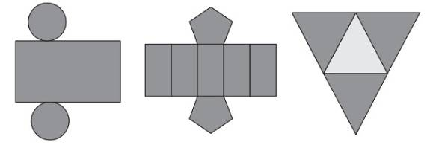

Quais serão os sólidos geométricos que Maria obterá a partir dessas planificações?

a) Cone, prisma de base pentagonal e pirâmide.

b) Cilindro, prisma e tronco de cone.

c) Cilindro, tronco de pirâmide e prisma.

d) Cone, tronco de pirâmide e pirâmide.

e) Cilindro, prisma de base pentagonal e pirâmide.

9) O tridecágono possui quantos lados? (0,5)

a) 11

b) 12

c) 13

d) 14

e) 15

10) A figura seguinte mostra um modelo de sombrinha muito usado em países orientais. (0,5)

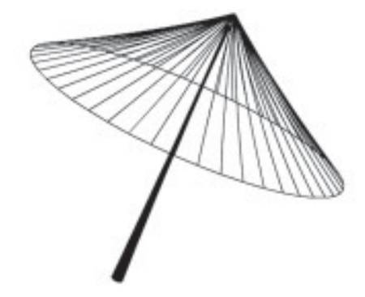

Esta figura é uma representação de uma superfície de revolução chamada de:

a) Cilindro

b) Cone

c) Pirâmide

d) Esfera

e) Prisma

11) Sabendo-se que o lado de um quadrado mede 9 cm, calcule o seu perímetro. (0,5)

a) 36 cm

b) 40 cm

c) 45 cm

d) 50 cm

e) 21 cm

12) O volume de um tanque em forma de uma caixa retangular de dimensões 12 dm, 70 dm e 40dm é: (0,5)

a) 40 000

b) 28 000

c) 30 000

d) 33 600

e) 26 600

13) Parte inferior do formulário

Uma tecla no teclado do computador com formato quadrado mede 10mm de lado. Qual é a área desta tecla?

a) 100 mm²

b) 500 mm²

c) 200 mm²

d) 400 mm²

e) 300 mm²Parte inferior do formulário

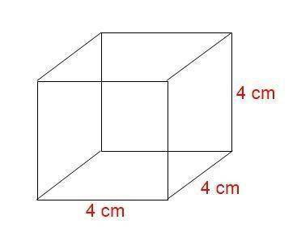14) Calcule o volume do cubo:

a) 120 cm³

b) 76 cm³

c) 16 cm³

d) 45 cm³

e) 64 cm³

15) Parte inferior do formulário

Calcule a área do trapézio sabendo que as medidas estão em cm. (0,5)

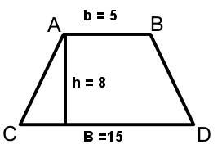

a) 50 cm²

b) 100 cm²

c) 60 cm²

d) 80 cm²

e) 70 cm²

16) Parte superior do formulário

Parte inferior do formulário

Uma bola será retirada de uma sacola contendo 5 bolas verdes e 7 bolas amarelas. Qual a probabilidade desta bola ser verde? (0,5)

a) 20%

b) 22,6%

c) 41,6%

d) 47,8%

e) 38%

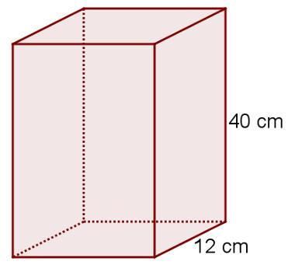17) Parte superior do formulário

Parte inferior do formulário

Qual é o volume do prisma da imagem a seguir, sabendo que ele é um prisma reto e sua base é quadrada? (0,5)

a) 480 cm³

b) 5000 cm³

c) 5760 cm³

d) 1080 cm³

e) 2500 cm³

12cm

18) Parte inferior do formulário

Calcule a área de um retângulo cujo comprimento é 45 metros e a largura é 38 metros. (0,5)

a) A = 1229 m²

b) A = 1312 m²

c) A = 1710 m²

d) A = 1820 m²

e) A = 1973 m²

19) A tabela mostra o número de carros vendidos, em certa concessionária, no primeiro trimestre do ano. É correto afirmar que:

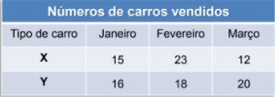

1. Foram vendidos 31 carros do tipo X.
2. O melhor mês de venda foi Janeiro.
3. Foram vendidos 41 carros em Fevereiro.
4. Em Fevereiro foram vendidos mais carros do tipo Y.
5. Em Março foram vendidos 38 carros do tipo X.

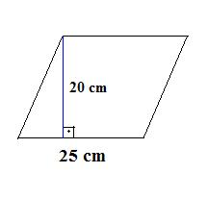20) Determine a área da figura abaixo:

Parte superior do formulário

1. 500 cm²
2. 700 cm²
3. 800 cm²
4. 900 cm²
5. 950 cm²

***Boa prova, saiba que você é extremamente capaz!******Depois de todo o esforço, nada como provar que você aprendeu tudo direitinho.******Faça um bom teste, sucesso!***